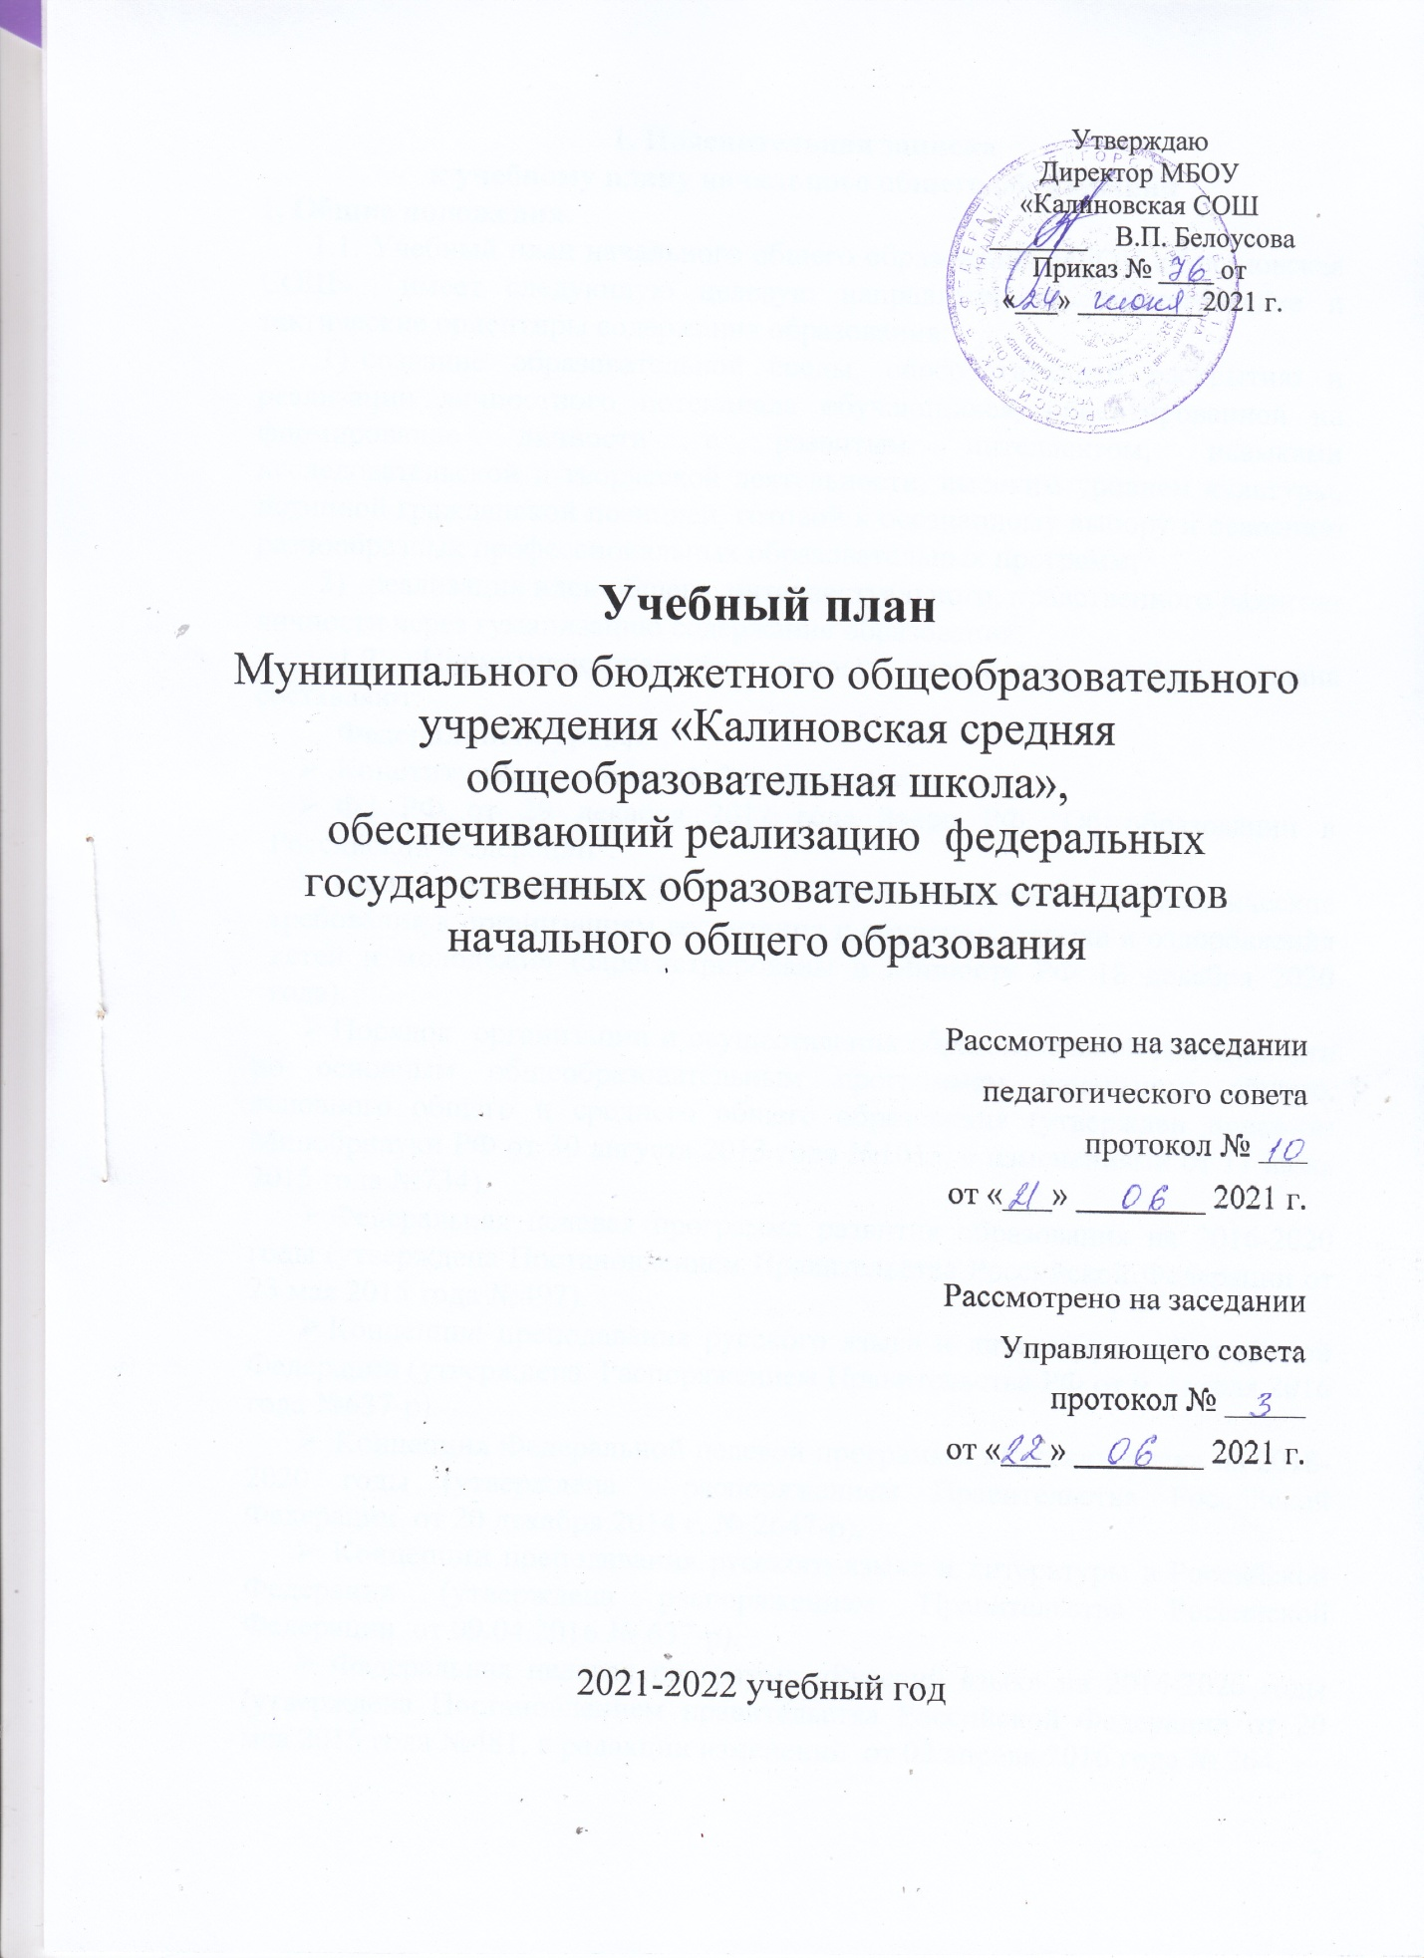

1. Пояснительная записка
к учебному плану начального общего образования
1. Общие положения.
1.1. Учебный план начального общего образования МБОУ «Калиновская СОШ» имеет следующую целевую направленность, стратегические и тактические ориентиры содержания образования:
- создание образовательной среды, способствующей раскрытию и реализации личностного потенциала обучающихся, ориентированной на формирование личности с развитым интеллектом, навыками исследовательской и творческой деятельности, высоким уровнем культуры, истинной гражданской позицией, готовой к осознанному выбору и освоению разнообразных профессиональных образовательных программ;
- реализация идеи общего, интеллектуального, нравственного развития личности через гуманизацию содержания образования.
1.2. Нормативно-правовую основу разработки учебного плана составляют:
Федеральный уровень
- Конституция Российской Федерации.
- ФЗ РФ от 29 декабря 2012 года Закон РФ "Об образовании в Российской Федерации".
- Санитарные правила СП 2.4.3648-20, «Санитарно-эпидемиологические требования к организациям воспитания и обучения, отдыха и оздоровления детей и молодежи» (зарегистрированы в Минюсте РФ 18 декабря 2020 года).
- Порядок организации и осуществления образовательной деятельности по основным общеобразовательным программам начального общего, основного общего и среднего общего образования (утвержден приказом Минобрнауки РФ от 30 августа 2013 года №1015, с изменениями от 17 июля 2015 года №734).
- Федеральная целевая программа развития образования на 2016-2020 годы (утверждена Постановлением Правительства Российской Федерации от 23 мая 2015 года №497).
- Концепция преподавания русского языка и литературы в Российской Федерации (утверждена Распоряжением Правительства РФ от 9. апреля 2016 года №637-р).
- Концепция Федеральной целевой программы «Русский язык» на 2016-2020 годы (утверждена распоряжением Правительства Российской Федерации от 20 декабря 2014 г. № 2647-р).
- Концепции преподавания русского языка и литературы в Российской Федерации (утверждена распоряжением Правительства Российской Федерации от 09.04.2016 № 637-р).
- Федеральная целевая программа «Русский язык» на 2016-2020 годы (утверждена Постановлением правительства Российской Федерации от 20 мая 2015 года №481, в редакции изменений от 02 апреля 2016 года № 264.
- Концепция нового учебно-методического комплекса по отечественной истории (Историко-культурный стандарт) [Электронный ресурс]. URL: http://school.historians.ru/wp-content/uploads (дата обращения 20.05.2018).
- Концепция развития математического образования в Российской Федерации (утверждена распоряжением Правительства России от 24 декабря 2013 года № 2506-р).
- Стратегия развития физической культуры и спорта в Российской Федерации на период до 2020 года (утверждена Распоряжение Правительства Российской федерации от 7 августа 2009 года №1101-р).
- Федеральный государственный образовательный стандарт основного общего образования (утвержден приказом Минобрнауки РФ от 17 декабря 2010 года №1897, в редакции приказов от 29.12.2014г. №1644, от 31.12.2015г. №1577)
- Федеральный перечень учебников, рекомендуемых к использованию при реализации имеющих государственную аккредитацию образовательных программ начального общего, основного общего, среднего общего образования, утвержденный приказом Министерства просвещения Российской Федерации от 28 декабря 2018 года № 345;
- Федеральный перечень учебников, рекомендуемых к использованию при реализации имеющих государственную аккредитацию образовательных программ начального общего, основного общего, среднего общего образования (утвержден приказом Министерства образования и науки РФ от 31.03.2014г. № 253 с изменениями, внесенными приказами от 08.06.2015 г. №576; от 28. 12.2015 г. №1529; от 21.04.2016 г. №459);
- Приказ Министерства образования и науки Российской Федерации от 29 апреля 2015 года № 450 «О порядке отбора организаций, осуществляющих выпуск учебных пособий, которые допускаются к использованию при реализации имеющих государственную аккредитацию образовательных программ начального общего, основного общего, среднего общего образования».
Письма Минобрнауки РФ
- «О введении федерального государственного образовательного стандарта общего образования» от 19 апреля 2011 года № 03-255.
- «Об организации внеурочной деятельности при введении федерального государственного образовательного стандарта общего образования» от 12 мая 2011 года №03-296.
- «О внеурочной деятельности и реализации дополнительных общеобразовательных программ» от 14 декабря 2015 года № 09-3564;
- «Об оснащении общеобразовательных учреждений учебным и учебно-лабораторным оборудованием» от 24 ноября 2011 года № МД-1552/03.
- «Об использовании учебников с электронными приложениями» от 25 июня 2010 года № ИК-1090/03.
- «Об изучении предметных областей: «Основы религиозных культур и светской этики» и «Основы духовно-нравственной культуры народов России» от 25.05.2015 г. №08-761.
- «О реализации прав граждан на получение образования на родном языке» от 09.10.2017 № ТС-945/08.
- «Об изучении родных языков из числа языков народов Российской Федерации» от 20.06.2018 года № 05-192.
Региональный уровень
- Закон Белгородской области от 31.10.2014г. № 341 «Об образовании в Белгородской области»;
- Постановление Правительства Белгородской области от 30 декабря 2013 года № 528-пп «Об утверждении государственной программы Белгородской области «Развитие образования Белгородской области» (в ред. постановления Правительства Белгородской области от 28.12.2020 № 616-пп).
Школьный уровень
- Устав МБОУ «Калиновская СОШ»;
- Локальные акты МБОУ «Калиновская СОШ»;

  - Научные идеи и принципы, положенные в основу содержания учебного плана.
Учебный план направлен на реализацию следующих целей:
1. обеспечения общего образования для каждого учащегося на уровне требований государственного стандарта, усвоение учащимися образовательного минимума содержания общеобразовательной программы начального общего образования;
2. создания образовательной среды, способствующей раскрытию и реализации личностного потенциала обучающихся, ориентированной на формирование личности с развитым интеллектом, навыками исследовательской и творческой деятельности, высоким уровнем культуры, истинной гражданской позицией.
2. Характеристика учебного плана
2.1. Учебный план начального общего образования МБОУ «Калиновская СОШ» ориентирован на формирование личности обучающегося, развитие его индивидуальных способностей, положительной мотивации и умений в учебной деятельности (овладение чтением, письмом, счетом, основными навыками учебной деятельности, элементами теоретического мышления, простейшими навыками самоконтроля, культурой поведения и речи, основами личной гигиены и здорового образа жизни).
2.2. Учебный план состоит из обязательной части.
Обязательная часть учебного плана представлена предметными областями («Русский язык и литературное чтение», «Родной язык и литературное чтение на родном языке», «Иностранный язык», «Математика и информатика», «Обществознание и естествознание (окружающий мир)», «Искусство», «Технология», «Физическая культура»), каждая из которых направлена на решение основных задач реализации содержания учебных предметов, входящих в их состав.
Предметная область «Русский язык и литературное чтение» представлена предметами «Русский язык» (5 часов в неделю в I-IV классах), «Литературное чтение» (4 часа в неделю в I- III классах, 3 часа в неделю в IV классе).
В первом полугодии I класса предмет «Русский язык» представлен курсом «Обучение грамоте. Письмо», предмет «Литературное чтение» - курсом «Обучение грамоте. Чтение». Систематическое изучение предметов «Русский язык» и «Литературное чтение» начинается со второго полугодия.
Предметная область «Родной язык и литературное чтение на родном языке» представлена предметами «Родной язык (русский)» и «Литературное чтение на родном языке (русском)» (по 0,5 часа в неделю в I-IV классах).
Предметная область «Иностранный язык» представлена предметом «Иностранный язык (английский)» (2 часа в неделю во II- IV классах).
Предметная область «Математика и информатика» представлена учебным предметом «Математика», который изучается в I-IV классах в объёме 4 часов в неделю.
Предметная область «Обществознание и естествознание (окружающий мир)» представлена предметом «Окружающий мир» (2 часа в неделю в I-IV классах).
В соответствии с приказом Минобрнауки от 18 декабря 2012г. №1060, предметная область «основы духовно-нравственной культуры народов России» изменена на «основы религиозных культур и светской этики», предмет с соответствующим названием изучается в 4 классе.
В рамках предметной области «Основы религиозных культур и светской этики» в IV классе осуществляется изучение модуля «Основы православной культуры» в объёме 1 час в неделю (всего 34 часов).
Предметная область «Искусство» представлена учебными предметами «Изобразительное искусство» и «Музыка» (по 1 часу в неделю в I-IV классах).
Предметная область «Технология» представлена предметом «Технология» (1 час в неделю в I-IV классах).
Предметная область «Физическая культура» представлена учебным предметом «Физическая культура» (2 часа в неделю в I-IV классах). Третий час учебных занятий, обеспечивающий двигательную активность детей реализуется через включение во внеурочную деятельность;
Время, отводимое на часть, формируемую участниками образовательного процесса, использовано:
- в соответствии запросом учащихся и их родителей в 1-4 классах на увеличение количества часов в целях реализации 5-ти часовой программы учебного предмета «Русский язык» - по 1 часу;
- Промежуточная аттестация
Освоение образовательной программы, в том числе отдельной части или всего объема учебного предмета, курса, модуля образовательной программы, сопровождается промежуточной аттестацией обучающихся.
Промежуточная аттестация обучающихся регламентируется Положением о формах, периодичности и порядке текущего контроля успеваемости и промежуточной аттестации обучающихся.
Промежуточная аттестация предусматривает осуществление аттестации обучающихся 2-4 классов по четвертям - промежуточная текущая аттестация, и проведение промежуточной аттестации обучающихся 2-4 классов в конце учебного года - промежуточная годовая аттестация.
В 1 классе промежуточная годовая аттестация проводится до 25 мая в форме контрольного диктанта по русскому языку и контрольной работы по математике без балльного оценивания.
Промежуточная годовая аттестация во 2-4 классах проводится в конце учебного года в период с 26 мая по 31 мая. На промежуточную аттестацию выносится не менее 2 предметов. Промежуточная аттестация обучающихся за год может проводиться письменно, устно, в других формах. Формами проведения годовой письменной аттестации в 2-4 классах являются: контрольная работа, диктант, изложение с разработкой плана его содержания, сочинение или изложение с творческим заданием, тест и др.
К устным формам годовой аттестации относятся: проверка техники чтения, зачет, билеты, собеседование, защита реферата, творческий проект и другие.
Предметы и форма проведения промежуточной годовой аттестации
Классы | Промежуточная годовая аттестация
 | Предмет | Форма
1 | Русский язык | Диктант (письменно)
 | Математика | Контрольная работа (письменно)
2 | Русский язык | Диктант (письменно)
 | Математика | Контрольная работа (письменно)
3 | Русский язык | Диктант (письменно)
 | Математика | Контрольная работа (письменно)
4 | Русский язык | Диктант (письменно)
 | Математика | Контрольная работа (письменно)
 |  | Итоговая комплексная работа

4. Сетка часов учебного плана начального общего образования
Учебный план (недельный) на 2021-2022 учебный год

Предметные области | Учебные предметы | Количество часов |  |  |  |  |  |  |  | Всего
 |  | 1 класс |  | 2 класс |  | 3 класс |  | 4 класс
Обязательная часть |  | ОЧ | ЧФ УОО | ОЧ | ЧФ УОО | ОЧ | ЧФ УОО | ОЧ | ЧФ УОО | ОЧ | ЧФ УОО
Русский язык  и литературное чтение | Русский язык | 4 | 1 | 4 | 1 | 4 | 1 | 4 | 1 | 16 | 4
 | Литературное чтение | 4 |  | 4 |  | 4 |  | 3 |  | 15
Родной язык и литературное чтение на родном языке | Родной язык (русский) | 0,5 |  | 0,5 |  | 0,5 |  | 0,5 |  | 2
 | Литературное чтение на родном языке (русском) | 0,5 |  | 0,5 |  | 0,5 |  | 0,5 |  | 2
Иностранный язык | Иностранный язык (английский) |  |  | 2 |  | 2 |  | 2 |  | 6
Математика и информатика | Математика | 4 |  | 4 |  | 4 |  | 4 |  | 16
Обществознание и естествознание (окружающий мир) | Окружающий мир | 2 |  | 2 |  | 2 |  | 2 |  | 8
Основы религиозных культур и светской этики | Основы религиозных культур и светской этики. Основы православной культуры | - |  | - |  | - |  | 1 |  | 1
Искусство | Музыка | 1 |  | 1 |  | 1 |  | 1 |  | 4
 | Изобразительное искусство | 1 |  | 1 |  | 1 |  | 1 |  | 4
Технология | Технология | 1 |  | 1 |  | 1 |  | 1 |  | 4
Физическая культура | Физическая культура | 2 |  | 2 |  | 2 |  | 2 |  | 8
Итого: |  | 20 | 1 | 22 | 1 | 22 | 1 | 22 | 1 | 86 | 4
Максимальная нагрузка (5 дневная неделя) |  | 21 |  | 23 |  | 23 |  | 23 |  | 90

